ГКОУ РД «Дарада-Мурадинский лицей Гергебильского района»

Открытый классный час
в 10 классе:
«Урок толерантности»
(23.01.2021 г.)

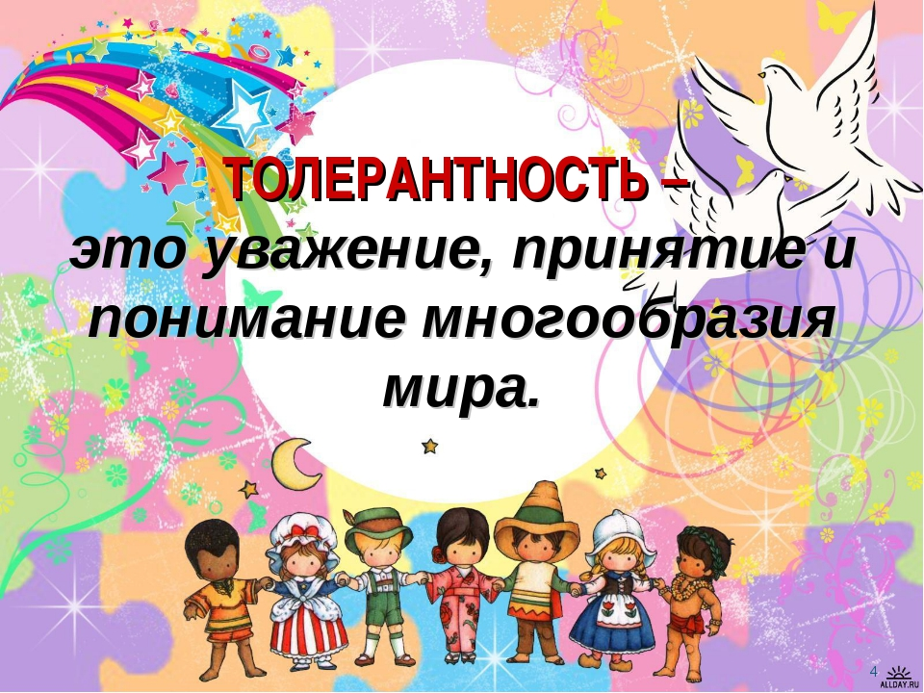

Подготовила классный руководитель 10 класса: Махова И.А.
2021г.

Открытый классный час в 8 классе : «Урок толерантности»
Цель урока:
- продолжить знакомство с понятием «толерантность»
- формирование качества толерантности
Задачи:
- развивать коммуникативные умения детей
- развивать устную речь учащихся, обогащать их словарный запас
- формировать культуру воспитанного человека, положительные качества личности
Оборудование:
- индивидуальный лист «Тест» (Приложение 1)
- история – притча (Приложение 2)
Ход занятия:
I. Организационный момент «Минутка радости»
Учитель. Создадим хорошее настроение. Найдите молча глазами соседа и улыбнитесь ему так, чтобы стало приятно и ему, и тебе. Спасибо за положительный настрой.
II. Сообщение темы
Учитель. Сегодня необычный урок.Это вы узнаете, разгадав загадку.
Утром на четырёх, днём на двух, вечером – на трёх. (Человек)
Дети. Делают предположения, с помощью учителя приходят к разгадке.
Учитель. Мы будем говорить о человеке и очень важном и нужном качестве его личности.
III. Вступительная беседа
Учитель. Любой человек – это личность. Учёные считают, что личность складывается из трёх составляющих: из твоего физического тела, из твоего образа (роли) и твоего характера(души).
Что такое душа сформулировать точно никто не может уже многие сотни лет. Говорят, что душа - это великая тайна. У русского народа существует пословица – «Чужая душа – потёмки». Нелегко познать чужую душу, чужую личность, но и, свою душу тоже нелегко познать.
Время то времени очень полезно вглядываться в себя: кто я? какой я? как я общаюсь с другими людьми?
Чтобы заглянуть в свою душу, мы познакомимся на уроке с новым словом.
Оно зашифровано цифрами (запись на доске). Чтобы его отгадать, вам нужно назвать положительные качества человека. Я буду помогать вам в толковании этих слов.
1 - проявление заботы, внимания, уход за кем-то (заботливость)
2 – легкое устанавливание контактов (общительность)
3 - мироощущение, проникнутое бодростью, верой в успех (оптимизм)
4 - радость от жизни, её проявлений (жизнерадостность)
5 - устойчивое положительное отношение к жизни (позитивизм)
6 - стремление сделать другому добро (доброта)
7 - сострадание (милосердие)
8 - почтительное отношение (уважение)
9 - готовность понять другого, помочь ему (отзывчивость). ТОЛЕРАНТНОСТЬ
Дети с помощью учителя называют положительные качества и расшифровывают слово.
Учитель. Это слово обозначает вид поведения, общения человека. Толерантность основывается на всех качествах, которые мы назвали, Давайте посмотрим в «Словаре современных понятий» как растолковывается это слово.
Дети. Находят определение. Толерантность – терпимость, допущение.
Учитель. Таким образом, быть толерантным – уметь ладить с другими людьми, жить в обществе без конфликтов, проявлять терпимость к чужому мнению. Давайте проверим, толерантны ли вы?
IV. Тестирование (практическая работа)
Учитель. Вам предложены 5 вопросов, на которые даны 3 варианта ответов. Вам нужно выбрать только один, совпадающий с вашим мнением. Затем мы подсчитаем количество баллов, полученных за ответы, и выясним уровень вашей толерантности.
Дети. Отвечают на вопросы теста на индивидуальных листах. (Приложение 1)
Учитель. Подсчитайте количество баллов и прочитайте вывод. Задумайтесь над ним.
Учитель. Быть терпимым, толерантным – значит обращать внимание не на то, что в нас разное, а на то, что нас сближает.
V. Работа в группах.
Давайте поучимся проявлять толерантность в разных ситуациях.
Каждая группа получает задание с описанием ситуации. Вам нужно посоветоваться, постараться услышать каждого и высказать общее решение, как вести себя в различных случаях.
1 ситуация. На перемене при игре тебя кто–то сильно толкнул. Как ты поступишь с обидчиком?
2 ситуация. Твой друг заглянул без разрешения в твой дневник и начал рассказывать ребятам, какие у тебя отметки. Как ты поступишь?
3 ситуация .У вас в классе странный мальчик. Он смешно говорит, совершает необычные поступки, но не делает никому зла. Ребята после уроков начали его дразнить. Твои действия?
Дети обсуждают в группах ситуации, выбирают представителя (с помощью учителя) и высказывают общее решение группы.
VI. Итог. Пришло время заканчивать наш необычный урок – урок толерантности. Вы порадовали меня своей активностью, откровенностью и желанием стать лучше.
Для семейного домашнего чтения я приготовила для вас историю – притчу. (Приложение 2)

Приложение 2
Ворота сада (Притча)
Жил – был юноша с дурным характером. Отец дал ему полный мешок гвоздей и сказал: «Забивай один гвоздь в ворота сада каждый раз, когда потеряешь терпение или поругаешься с кем-либо».
В первый день он забил 37 гвоздей в ворота сада. В последующие дни он научился контролировать свой гнев, тем самым уменьшая количество забитых гвоздей. Он понял, что проще контролировать себя, чем забивать гвозди. Наконец, наступил день, когда юноша не забил ни одного гвоздя в ворота сада. Тогда он пришёл к отцу и сообщил ему эту новость.
Отец сказал юноше: «Вынимай из ворот один гвоздь каждый раз, когда не потеряешь терпения».
Наступил день, когда юноша смог сообщить отцу, что вытащил все гвозди.
Отец подвёл сына к садовым воротам: «Сын, ты прекрасно себя вёл, но посмотри, сколько дырок на воротах! Никогда они уже не будут таким как раньше. Когда ты с кем–то ругаешься и говоришь ему неприятные вещи, ты оставляешь ему раны, как те, что на воротах. Можешь вонзить в человека нож, а потом вытащить его, но всегда останется рана… И будет неважно, сколько раз ты попросишь прощения – рана всё равно останется. Рана, принесённая словами, причиняет ту же боль, что и физическая».

